Федеральное государственное автономное образовательное учреждение
высшего образования
«Национальный исследовательский университет ИТМО»


Лабораторная работа #5
Вариант #258
По дисциплине
Программирование

Выполнил студент группы R3138
Глазков В.Н.
Преподаватель:
Кобелев Р.П.

г. Санкт-Петербург
2025 г.
Текст задания
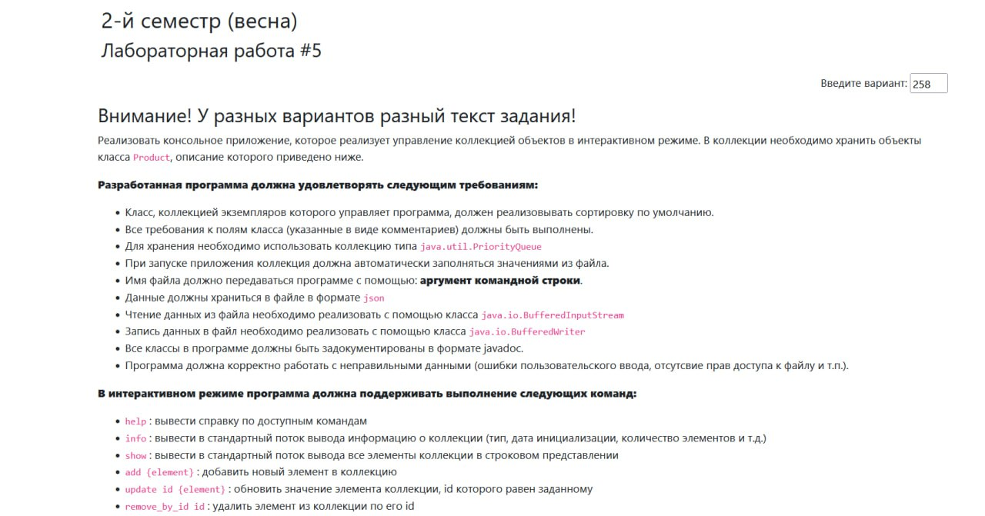
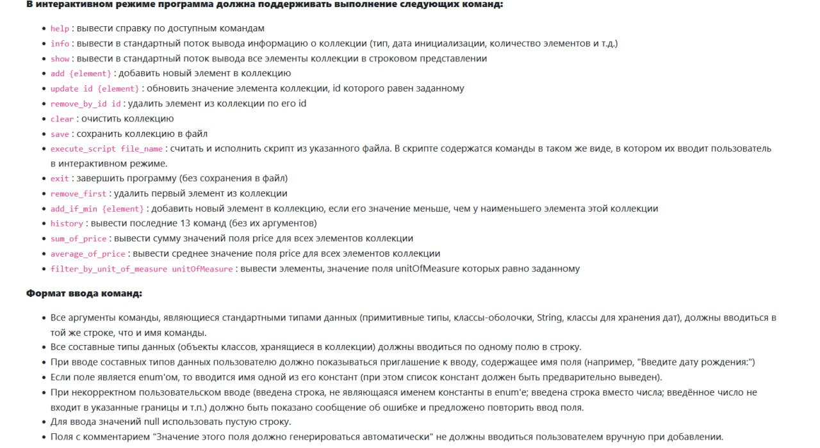

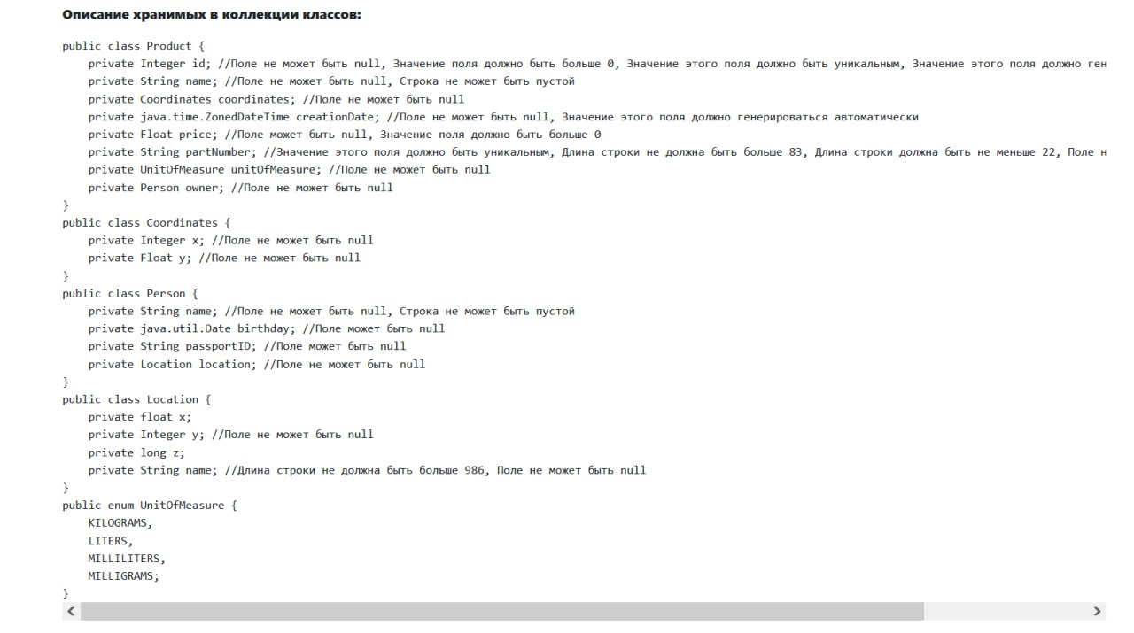

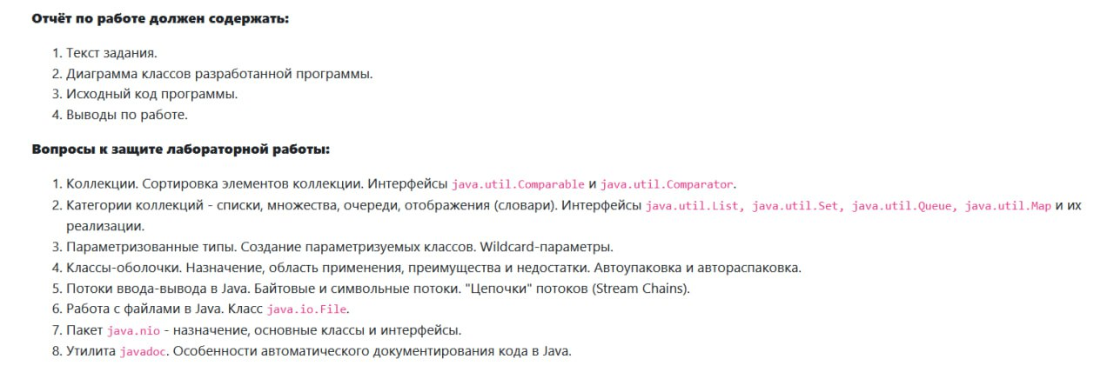
Диаграмма классов реализованной объектной модели

Исходный код программы
https://github.com/RYAZHENKA-11/itmo-java-labs/tree/main/lab5-258
Вывод

